Na příslušných stránkách www.uhul.cz (viz cvičení) vyhledejte zájmové území (nejlépe údolí) a vytvořte profil (Obr. 1), rozsah od 1,5 do 2,5 km dle potřeby. Do mapy lesních typů si vyznačte body a spojnici míst, mezi nimiž "vedete" profil. Profil zkopírujte, umístěte jako na Obr. 1 (nechejte mezi oběma dostatek prostoru pro text...). Nezapomeňte nastavit při jeho generování měřítko mapy 1 : 10 000, věnujte pozornost nabídce před vykreslením profilu, vhodné je:
jednotky vodorovné osy - v metrech
převýšení - 3x
krok mřížky - automaticky
Vytiskněte vše (mapu i profil v měřítku 1 : 10 000) tak jako na obrázcích 1 a 2
Profil překreslíme na čistý papír (kdo chce, může donést pauzák), nejlépe velikosti A3.
S sebou dále tužku, gumu, pravítko.
Začneme na cvičení 17.3.2008 a 19.3. (skupina Liby Vodové)

Obr. 1 Profil vybraným územím
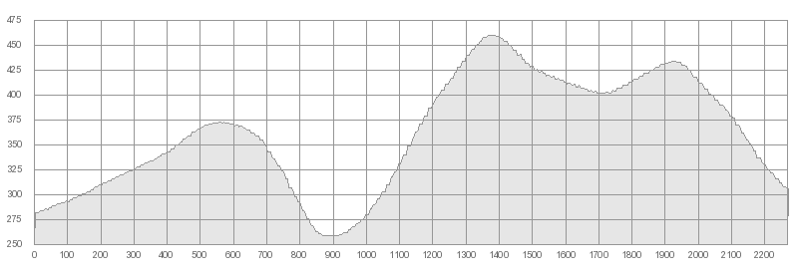
Délka: 2267 m | Minimální výška: 259 m | Maximální výška: 460 m | Výškový rozsah: 201 m | Převýšení: 3x

Obr. 2 Mapa lesních typů vybraného území
